**Министерство науки и высшего образования РФ**

Федеральное государственное бюджетное образовательное учреждение

высшего образования

**«Владимирский государственный университет имени Александра Григорьевича и Николая Григорьевича Столетовых»**

**(ВлГУ)**

УДК 004.8

Срок хранения 2 года

ВЛГУ.10.05.04.04.05.00 ПЗ

**ОТЧЕТ О ЛАБОРАТОРНОЙ РАБОТЕ**

«Численные методы»

Специальность 10.05.04 – «Информационно-аналитические системы безопасности»

|  |  |  |
| --- | --- | --- |
| Руководитель |  | доцент кафедры ИЗИ Т. В. Спирина |
|  |
| Исполнитель |  | студент группы ИСБ-119 Д. А. Журавлев |
|  |  |  |  |

Владимир 2023 г.

Задание 1, Вариант 3:

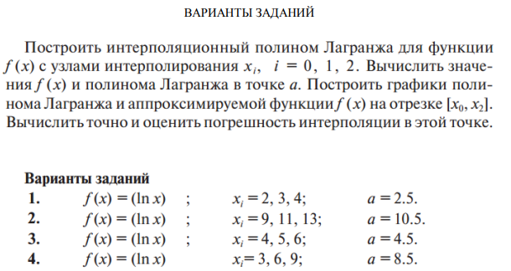

Результат работы программы:

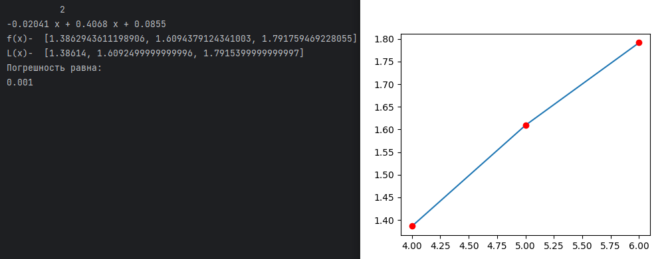

Задание 2, вариант 3

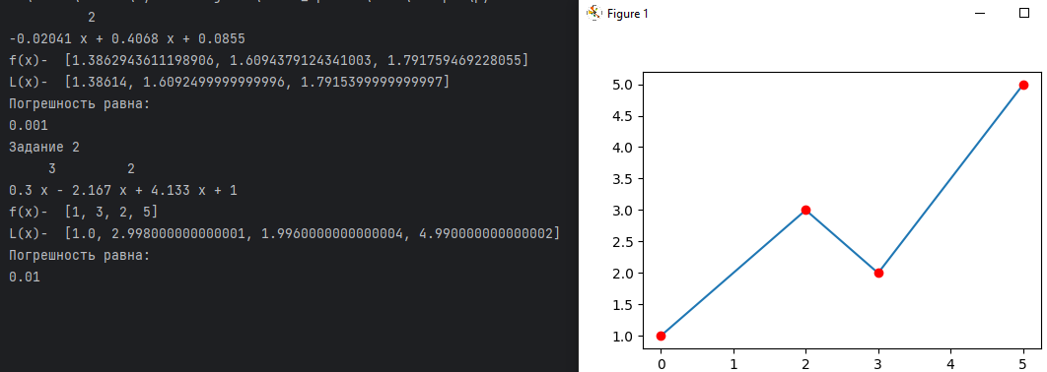

Код программы:

import math

import numpy

import scipy.interpolate as sc

x = [4,5,6]

a = 4.5

y = [math.log(i, math.e) for i in x]

fun = sc.lagrange(x, y)

y_l = [(-0.02041*(i**2) + 0.4068 * i + 0.0855) for i in x]

print(fun)

print('f(x)- ',y,'\nL(x)- ', y_l)

print('Погрешность равна:')

print(round(numpy.abs(math.log(a, math.e) - fun(a)), 3))

import matplotlib.pyplot as plt

plt.plot(x, y_l, label='L')

plt.plot(x, y, 'o', label='ln(x)', color='r')

plt.show()

print('Задание 2')

x = [0, 2, 3, 5]

y = [1, 3, 2, 5]

a = 1.5

fun = sc.lagrange(x, y)

y_l = [(0.3*(i**3) - 2.167 * (i**2) + 4.133 * i + 1) for i in x]

print(fun)

print('f(x)- ',y,'\nL(x)- ', y_l)

print('Погрешность равна:')

print(round(numpy.abs(fun(a)+0.01 - fun(a)), 3))

import matplotlib.pyplot as plt

plt.plot(x, y_l, label='L')

plt.plot(x, y, 'o', label='ln(x)', color='r')

plt.show()